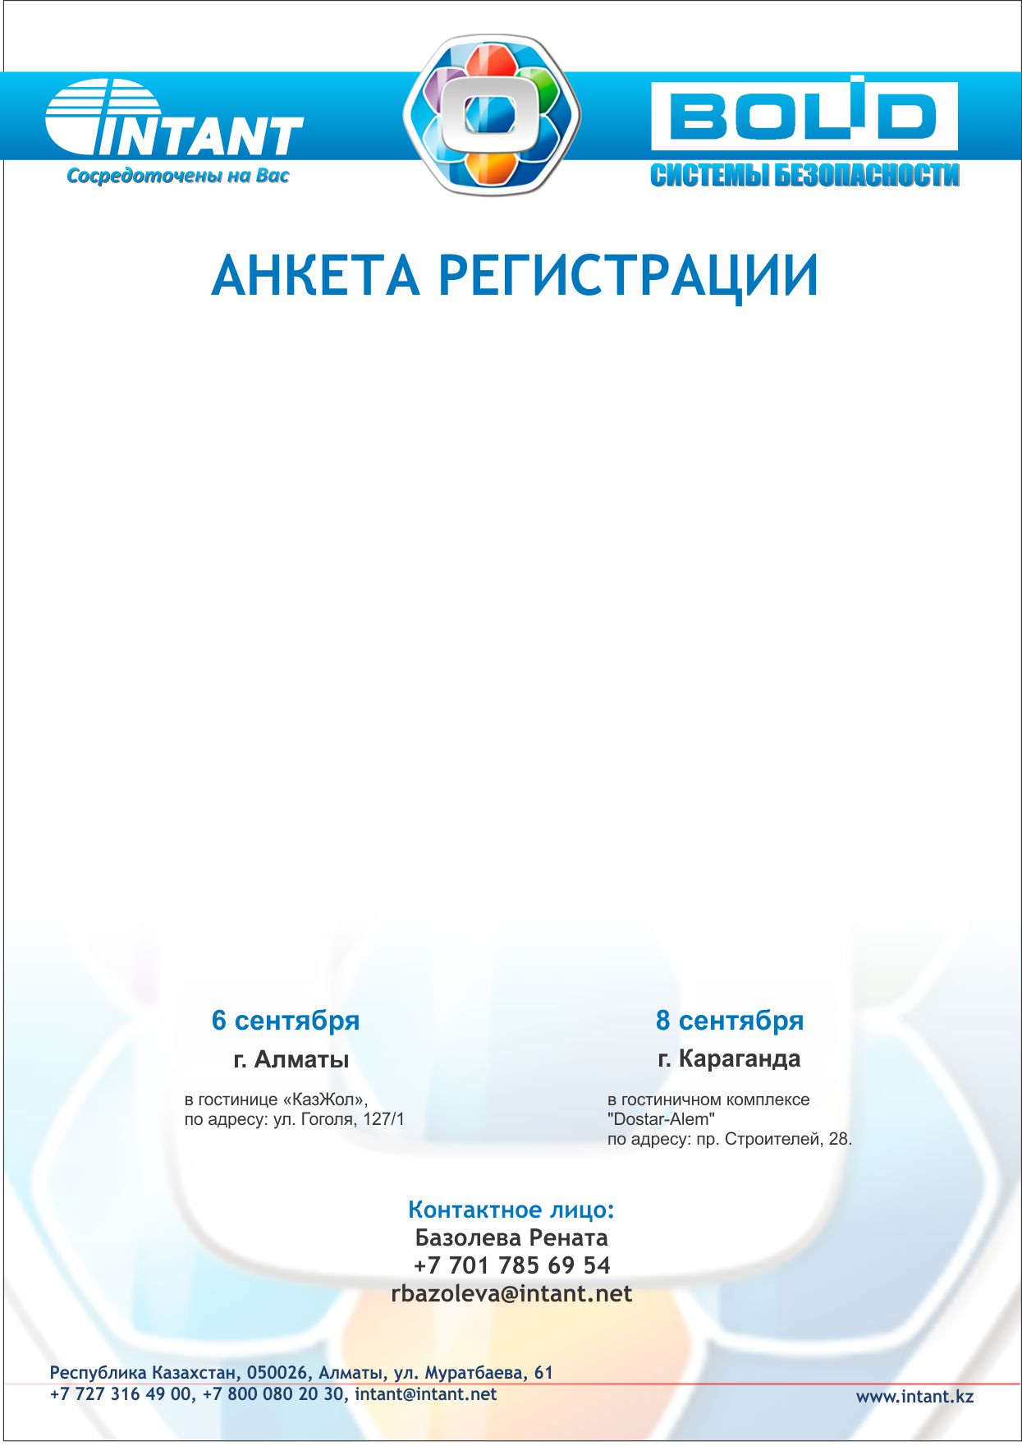
Анкету требуется выслать:
Город Алматы rbazoleva@intant.net
Город Караганда ASinitsyn@intant.net

Ф.И.О*
Компания*
Должность*
Телефон*
Мобильный телефон*
E-mail*
Город*
*Обязательно

